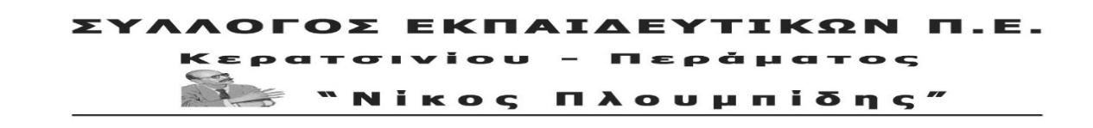
spe-ploumpidis.blogspot .com αρ. πρωτ. 380 12/11/2019
Ψήφισμα για την παραβίαση του πανεπιστημιακού ασύλου στην ΑΣΟΕΕ από αστυνομικές δυνάμεις

Το Δ.Σ. του Συλλόγου Εκπαιδευτικών Κερατσινίου-Περάματος «Ν. Πλουμπίδης» καταγγέλλει την παραβίαση του πανεπιστημιακού ασύλου, τη Δευτέρα 11 Νοέμβρη στο χώρο της ΑΣΟΕΕ από τις αστυνομικές δυνάμεις. Οι φοιτητές που διαμαρτύρονταν για την απόφαση της Συγκλήτου σχετικά με το lock – out του ιδρύματος μέχρι τη 17 Νοέμβρη, δέχτηκαν την άγρια καταστολή από τα ΜΑΤ με αποτέλεσμα τον τραυματισμό και την προσαγωγή φοιτητών.
Δεν πρόκειται για ένα τυχαίο περιστατικό. Συμβαίνει την ώρα που οι Φοιτητικοί Σύλλογοι μέσα από αγωνιστικές διεργασίες και κινητοποιήσεις προσπαθούν να αποκρούσουν την επίθεση που δέχεται η Ανώτατη Εκπαίδευση από την κυβέρνηση της ΝΔ που συνεχίζει, από ‘κει που σταμάτησε ο ΣΥΡΙΖΑ, να νομοθετεί κάθε απαίτηση του μεγάλου κεφαλαίου, ώστε να αυξηθεί η κερδοφορία του και μέσα στο χώρο των Πανεπιστημίων.
Αποδεικνύεται για μια ακόμη φορά πως η αντιλαϊκή πολιτική πάει χέρι – χέρι με την καταστολή και το δόγμα νόμος και τάξη για όποιον διεκδικεί το δικαίωμα στη μόρφωση, τη δουλειά και τη ζωή.
Απαντάμε με τη μαζικοποίηση των αγωνιστικών διαδικασιών, με δυνάμωμα του αγώνα ενάντια στην αντιλαϊκή πολιτική.
Απαιτούμε:
- Να αποχωρήσουν τώρα οι αστυνομικές δυνάμεις από την ΑΣΟΕΕ.
- Να απελευθερωθούν οι φοιτητές που έχουν συλληφθεί.
- Καμία παραβίαση του πανεπιστημιακού ασύλου και καταστολή των φοιτητικών αγώνων.
- Εδώ και τώρα να παρθεί πίσω η απόφαση της Συγκλήτου και να ανοίξει η ΑΣΟΕΕ.
ΤΟ Δ.Σ.

